Лабораторная работа №2

Дискреционное разграничение прав в Linux. Основные атрибуты

Аскеров Александр Эдуардович

Содержание

1 Цель работы 1

2 Выполнение лабораторной работы 1

3 Выводы 13

Список литературы 13

# 1 Цель работы

Получение практических навыков работы в консоли с атрибутами файлов, закрепление теоретических основ дискреционного разграничения доступа в современных системах с открытым кодом на базе ОС Linux.

# 2 Выполнение лабораторной работы

В установленной при выполнении предыдущей лабораторной работы операционной системе создадим учётную запись пользователя guest (используя учётную запись администратора).

Рис. 1: Создание учётной записи guest

Рис. 1: Создание учётной записи guest

Зададим пароль для пользователя guest.

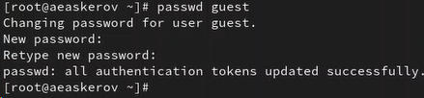

Рис. 2: Указание пароля

Войдём в систему от имени пользователя guest.

Рис. 3: Переключение на пользователя guest

Рис. 3: Переключение на пользователя guest

Определим директорию, в которой находимся, командой pwd.

Рис. 4: Текущая директория

Рис. 4: Текущая директория

Отображённая директория не является домашней, поэтому теперь перейдём в домашнюю.

Рис. 5: Переход в домашнюю директорию

Рис. 5: Переход в домашнюю директорию

Уточним имя пользователя командой whoami.

Рис. 6: Отображение имени пользователя

Рис. 6: Отображение имени пользователя

Уточним имя пользователя, его группу, а также группы, куда входит пользователь, командой id.

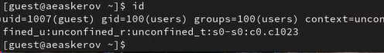

Рис. 7: Команда id

Выполним команду groups.

Рис. 8: Команда groups

Рис. 8: Команда groups

Команда groups просто показывает, к каким группам относится текущий пользователь. А команда id используется для определения имен пользователей и групп, а также числовых идентификаторов (UID или идентификатор группы) пользователя.

Полученная информация об имени пользователя и данные, выводимые в приглашении командной строки, совпадают.

Посмотрим информацию о guest в файле /etc/passwd.

Рис. 9: Просмотр /etc/passwd

Рис. 9: Просмотр /etc/passwd

UID равен 1007, GID равен 100. Эти значения совпадают со значениями, показанными командой id.

Определим существующие в системе директории.

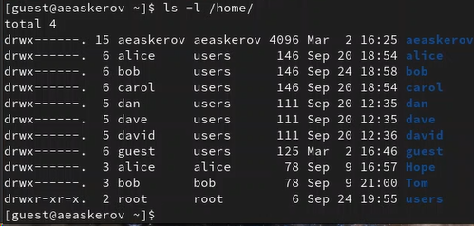

Рис. 10: Существующие в системе директории

Список поддиректорий директории /home получить не удалось. Установленные права (read, write, execute) позволяют только владельцам взаимодействовать с директориями.

Проверим, какие расширенные атрибуты установлены на поддиректориях, находящихся в директории /home.

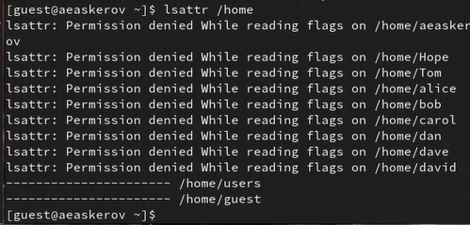

Рис. 11: Просмотр расширенных атрибутов директории

Их не удалось посмотреть из-за отказа в доступе как у guest, так и у других пользователей.

Создадим в домашней директории поддиректорию dir1.

Рис. 12: Создание поддиректории dir1

Рис. 12: Создание поддиректории dir1

Определим командами ls -l и lsattr, какие права доступа и расширенные атрибуты были выставлены на директорию dir1.

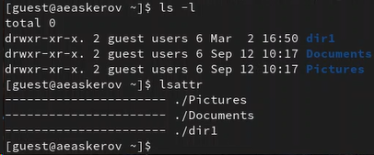

Рис. 13: Права на директорию dir1

Снимем с директории dir1 все атрибуты.

Рис. 14: Изменение доступа к dir1

Рис. 14: Изменение доступа к dir1

Отобразим права доступа к dir1.

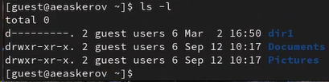

Рис. 15: Отображение прав доступа

Попытаемся создать в директории dir1 файл file1.

Рис. 16: Попытка создания файла в dir1

Рис. 16: Попытка создания файла в dir1

В доступе отказано, так как мы запретили запись в директорию dir1.

Оценим, как сообщение об ошибке отразилось на создании файла.

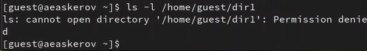

Рис. 17: Попытка просмотреть содержимое dir1

Заполним таблицу «Установленные права и разрешённые действия», выполняя действия от имени владельца директории (файлов), определив опытным путём, какие операции разрешены, а какие нет. Если операция разрешена, занесём в таблицу знак «+», если не разрешена, знак «-».

Таблица 1: Установленные права и разрешённые действия

| Права директории | Права файла | 1 | 2 | 3 | 4 | 5 | 6 | 7 | 8 |
| --- | --- | --- | --- | --- | --- | --- | --- | --- | --- |
| d---------(000) | ----------(000) | - | - | - | - | - | - | - | - |
| d--x------(100) | ----------(000) | - | - | - | - | + | - | - | + |
| d-w-------(200) | ----------(000) | - | - | - | - | - | - | - | - |
| d-wx------(300) | ----------(000) | + | + | - | - | + | - | + | + |
| dr--------(400) | ----------(000) | - | - | - | - | - | - | - | - |
| dr-x------(500) | ----------(000) | - | - | - | - | + | + | - | + |
| drw-------(600) | ----------(000) | - | - | - | - | - | - | - | - |
| drwx------(700) | ----------(000) | + | + | - | - | + | + | + | + |
| d---------(000) | ---x------(100) | - | - | - | - | - | - | - | - |
| d--x------(100) | ---x------(100) | - | - | - | - | + | - | - | + |
| d-w-------(200) | ---x------(100) | - | - | - | - | - | - | - | - |
| d-wx------(300) | ---x------(100) | + | + | - | - | + | - | + | + |
| dr--------(400) | ---x------(100) | - | - | - | - | - | - | - | - |
| dr-x------(500) | ---x------(100) | - | - | - | - | + | + | - | + |
| drw-------(600) | ---x------(100) | - | - | - | - | - | - | - | - |
| drwx------(700) | ---x------(100) | + | + | - | - | + | + | + | + |
| d---------(000) | --w-------(200) | - | - | - | - | - | - | - | - |
| d--x------(100) | --w-------(200) | - | - | + | - | + | - | - | + |
| d-w-------(200) | --w-------(200) | - | - | - | - | - | - | - | - |
| d-wx------(300) | --w-------(200) | + | + | + | - | + | - | + | + |
| dr--------(400) | --w-------(200) | - | - | - | - | - | - | - | - |
| dr-x------(500) | --w-------(200) | - | - | + | - | + | + | - | + |
| drw-------(600) | --w-------(200) | - | - | - | - | - | - | - | - |
| drwx------(700) | --w-------(200) | + | + | + | - | + | + | + | + |
| d---------(000) | --wx------(300) | - | - | - | - | - | - | - | - |
| d--x------(100) | --wx------(300) | - | - | + | - | + | - | - | + |
| d-w-------(200) | --wx------(300) | - | - | - | - | - | - | - | - |
| d-wx------(300) | --wx------(300) | + | + | + | - | + | - | + | + |
| dr--------(400) | --wx------(300) | - | - | - | - | - | - | - | - |
| dr-x------(500) | --wx------(300) | - | - | + | - | + | + | - | + |
| drw-------(600) | --wx------(300) | - | - | - | - | - | - | - | - |
| drwx------(700) | --wx------(300) | + | + | + | - | + | + | + | + |
| d---------(000) | -r--------(400) | - | - | - | - | - | - | - | - |
| d--x------(100) | -r--------(400) | - | - | - | + | + | - | - | + |
| d-w-------(200) | -r--------(400) | - | - | - | - | - | - | - | - |
| d-wx------(300) | -r--------(400) | + | + | - | + | + | - | + | + |
| dr--------(400) | -r--------(400) | - | - | - | - | - | - | - | - |
| dr-x------(500) | -r--------(400) | - | - | - | + | + | + | - | + |
| drw-------(600) | -r--------(400) | - | - | - | - | - | - | - | - |
| drwx------(700) | -r--------(400) | + | + | - | + | + | + | + | + |
| d---------(000) | -r-x------(500) | - | - | - | - | - | - | - | - |
| d--x------(100) | -r-x------(500) | - | - | - | + | + | - | - | + |
| d-w-------(200) | -r-x------(500) | - | - | - | - | - | - | - | - |
| d-wx------(300) | -r-x------(500) | + | + | - | + | + | - | + | + |
| dr--------(400) | -r-x------(500) | - | - | - | - | - | - | - | - |
| dr-x------(500) | -r-x------(500) | - | - | - | + | + | + | - | + |
| drw-------(600) | -r-x------(500) | - | - | - | - | - | - | - | - |
| drwx------(700) | -r-x------(500) | + | + | - | + | + | + | + | + |
| d---------(000) | -rw-------(600) | - | - | - | - | - | - | - | - |
| d--x------(100) | -rw-------(600) | - | - | + | + | + | - | - | + |
| d-w-------(200) | -rw-------(600) | - | - | - | - | - | - | - | - |
| d-wx------(300) | -rw-------(600) | + | + | + | + | + | - | + | + |
| dr--------(400) | -rw-------(600) | - | - | - | - | - | - | - | - |
| dr-x------(500) | -rw-------(600) | - | - | + | + | + | + | - | + |
| drw-------(600) | -rw-------(600) | - | - | - | - | - | - | - | - |
| drwx------(700) | -rw-------(600) | + | + | + | + | + | + | + | + |
| d---------(000) | -rwx------(700) | - | - | - | - | - | - | - | - |
| d--x------(100) | -rwx------(700) | - | - | + | + | + | - | - | + |
| d-w-------(200) | -rwx------(700) | - | - | - | - | - | - | - | - |
| d-wx------(300) | -rwx------(700) | + | + | + | + | + | - | + | + |
| dr--------(400) | -rwx------(700) | - | - | - | - | - | - | - | - |
| dr-x------(500) | -rwx------(700) | - | - | + | + | + | + | - | + |
| drw-------(600) | -rwx------(700) | - | - | - | - | - | - | - | - |
| drwx------(700) | -rwx------(700) | + | + | + | + | + | + | + | + |

На основании заполненной таблицы определим минимально необходимые права для выполнения операций внутри директории dir1, заполним таблицу 2.

Таблица 2: Минимальные права для совершения операций

| Операция | Права на директорию | Права на файл |
| --- | --- | --- |
| Создание файла | d-wx------ (300) | ---------- (000) |
| Удаление файла | d-wx------ (300) | ---------- (000) |
| Чтение файла | d--x------ (100) | -r-------- (400) |
| Запись в файл | d--x------ (100) | --w------- (200) |
| Переименование файла | d-wx------ (300) | ----------(000) |
| Создание поддиректории | d-wx------ (300) | ---------- (000) |
| Удаление поддиректории | d-wx------ (300) | ---------- (000) |

# 3 Выводы

Получены практические навыки работы в консоли с атрибутами файлов, закрепление теоретических основ дискреционного разграничения доступа в современных системах с открытым кодом на базе ОС Linux.

# Список литературы

1. [How to manage Linux permissions for users, groups, and others](https://www.redhat.com/sysadmin/manage-permissions)